

教 学 实 验 报 告

实验名称： 用户登录功能模块的实现
班级：424软件工程1班 学号： 2024754154 2024754137 2024754133 2024754151 姓名： 周洳樊 薛晓春 吴由涛 章桐兴
指导老师： 胡健 日期： 2026 年 7 月 10 日

实验目标（建议教师填写，电子档）
- 理解三层架构分层职责与调用流程。
- 实现前后端表单数据交互、账号密码校验。
- 掌握 Session 保存登录状态，区分转发与重定向。
- 处理各类登录异常，完成页面提示与美化。
实验环境（建议教师填写，电子档）
1.开发语言：Java SE 8（JDK 1.8）
2.Web 技术：Servlet 4.0 + JSP + JSTL
3.数据库：MySQL 8.0
4.数据库连接：c3p0 连接池 + commons-dbutils
5.开发工具：IntelliJ IDEA 2025 / Eclipse
6.运行环境：Windows 10+，Tomcat 9+，JDK 1.8+
实验内容（建议教师填写，电子档）
基于本小组现有 Web 项目基础框架，独立完成通用用户登录功能完整开发，具体开发内容如下：
- 设计用户数据表，录入测试账号；
- 编写用户实体类、Dao 数据库查询、Service 登录校验逻辑；
- 开发登录 Servlet 接收表单参数，完成身份校验与页面跳转；
- 制作登录页面，实现错误信息动态展示；
- 交付成果：功能核心源代码、功能运行截图。
教学实验报告正文（学生填写）
一、实验步骤
1. 项目分析与环境准备
本实验以目录中的宿舍管理系统为基础。项目采用 JSP + Servlet + Service + Dao 三层结构，使用 Maven 构建并部署到 Tomcat 9，数据库为 MySQL 8.0，连接池为 C3P0。登录请求的完整调用链为：login.jsp 提交表单，LoginServlet 接收参数，UserService 完成校验，UserDao 查询数据库，验证成功后把 User 对象保存到 Session。
2. 设计用户表与实体类
在 user 表中设置 id、username、password、salt、real_name、phone、role、status、last_login_time 和 last_login_ip 等字段。username 设置唯一约束，role 区分 ADMIN、BUILDING_ADMIN、STUDENT，status 标识账号是否启用。初始化脚本录入 admin、zhanglou、lisi 等测试账号，初始密码为 admin123。User 实体类按字段提供属性及 getter、setter，为各层传递用户数据。
3. 编写 Dao 层数据库查询
UserDao 继承 BaseDao，通过 findByUsername 方法按登录名查询用户，通过 findById 重新读取登录后的完整信息。SQL 使用“?”占位符绑定参数，避免把用户输入直接拼接到 SQL 中。
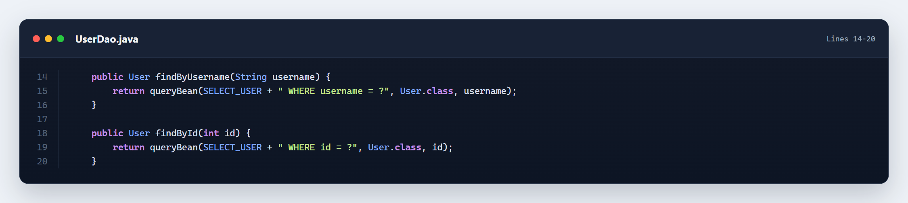
图1 UserDao 用户查询核心代码截图
4. 实现 Service 层登录校验
UserService.login 依次检查用户名和密码是否为空、用户是否存在、账号是否启用以及密码是否正确。密码使用 salt 参与 MD5 运算；校验通过后更新最后登录时间和 IP，并根据角色返回管理员、楼栋管理员或学生首页。各类错误统一抛出 BusinessException，便于控制层集中处理。
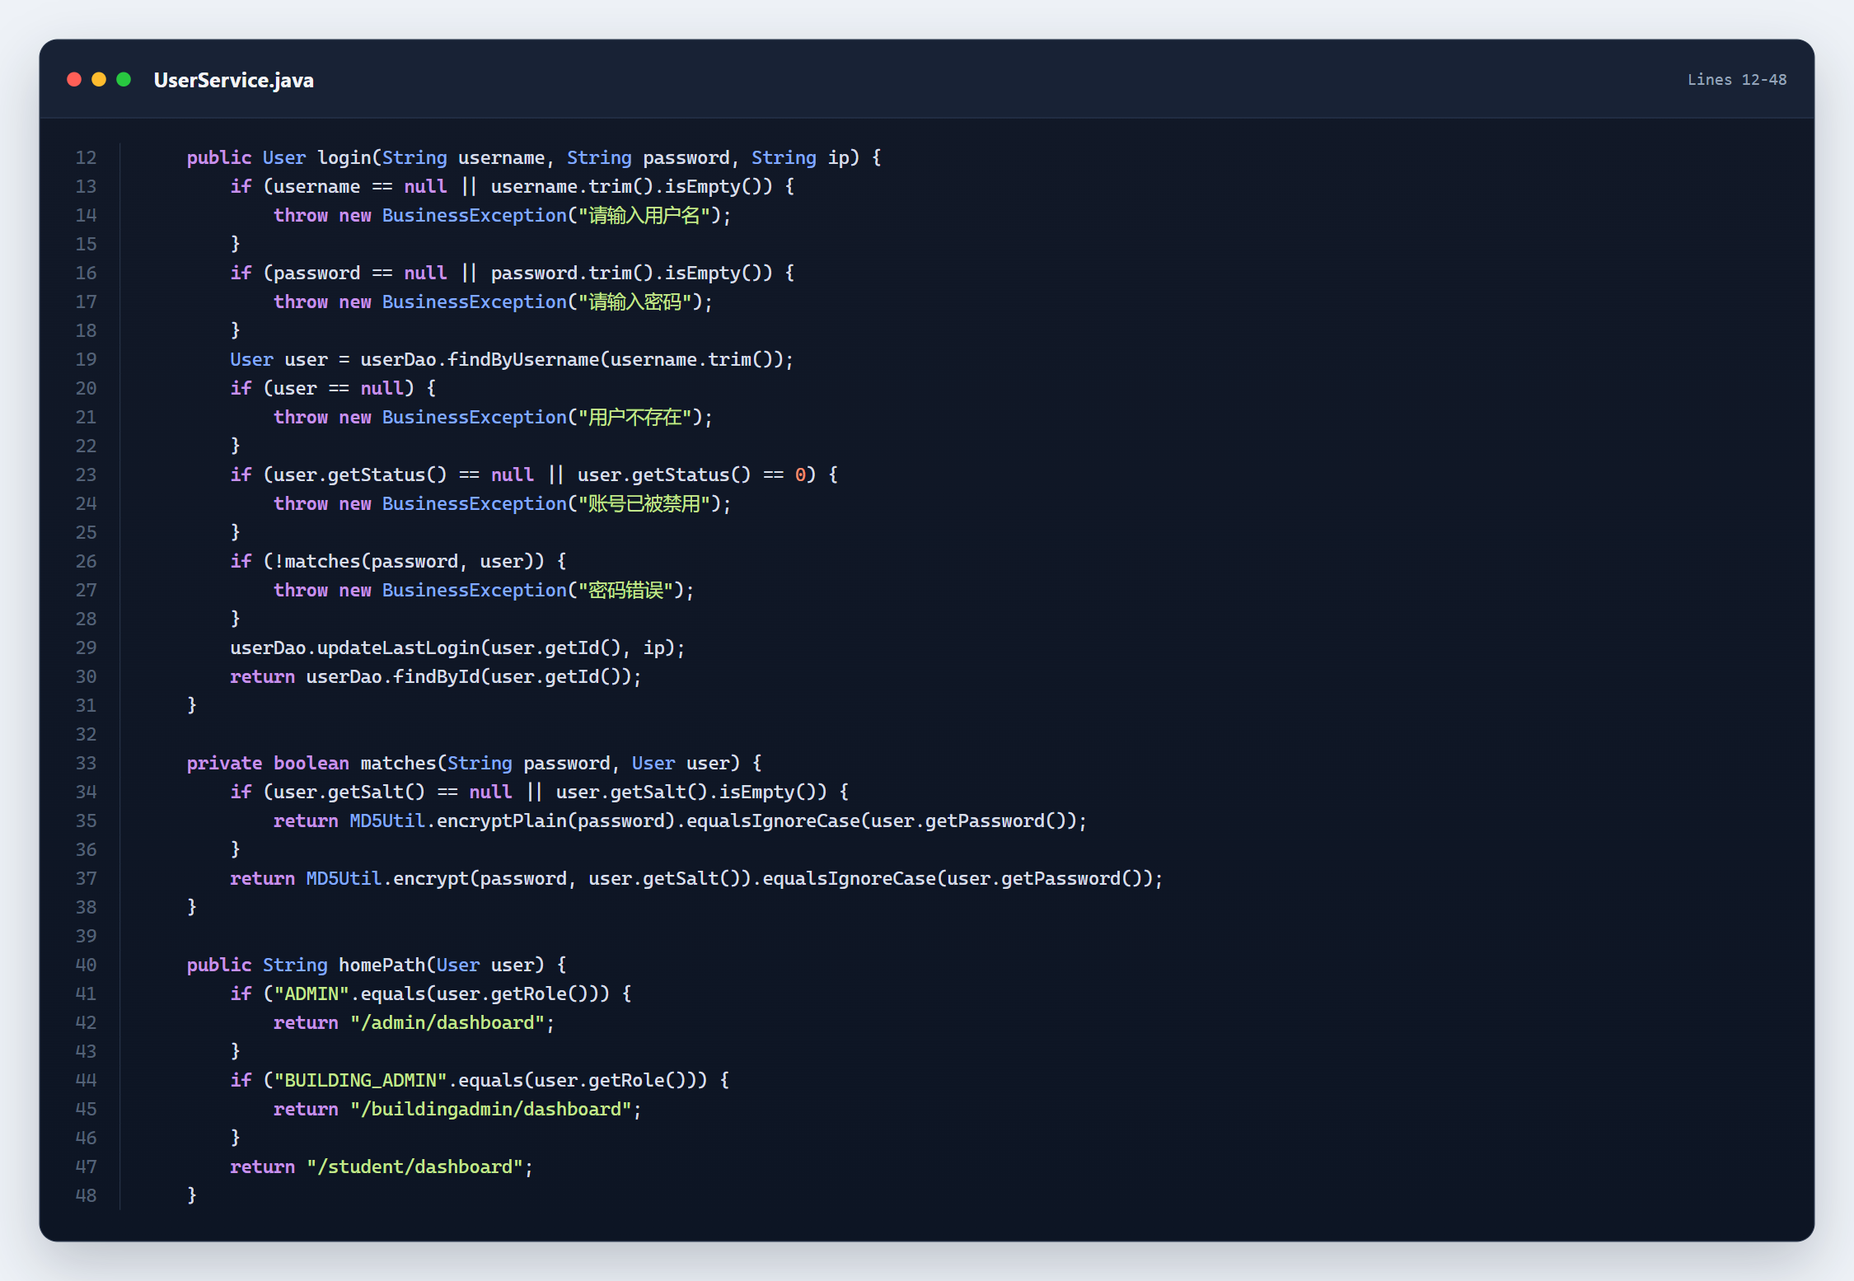
图2 UserService 登录校验与角色跳转代码截图
5. 编写 LoginServlet 并保存登录状态
LoginServlet 的 doPost 读取 username 和 password，调用 UserService.login。成功时先调用 changeSessionId() 防止会话固定，再把用户对象以 loginUser 为键写入 Session，并重定向到角色首页；失败时把错误信息和已输入的用户名放入 request，转发回 login.jsp。
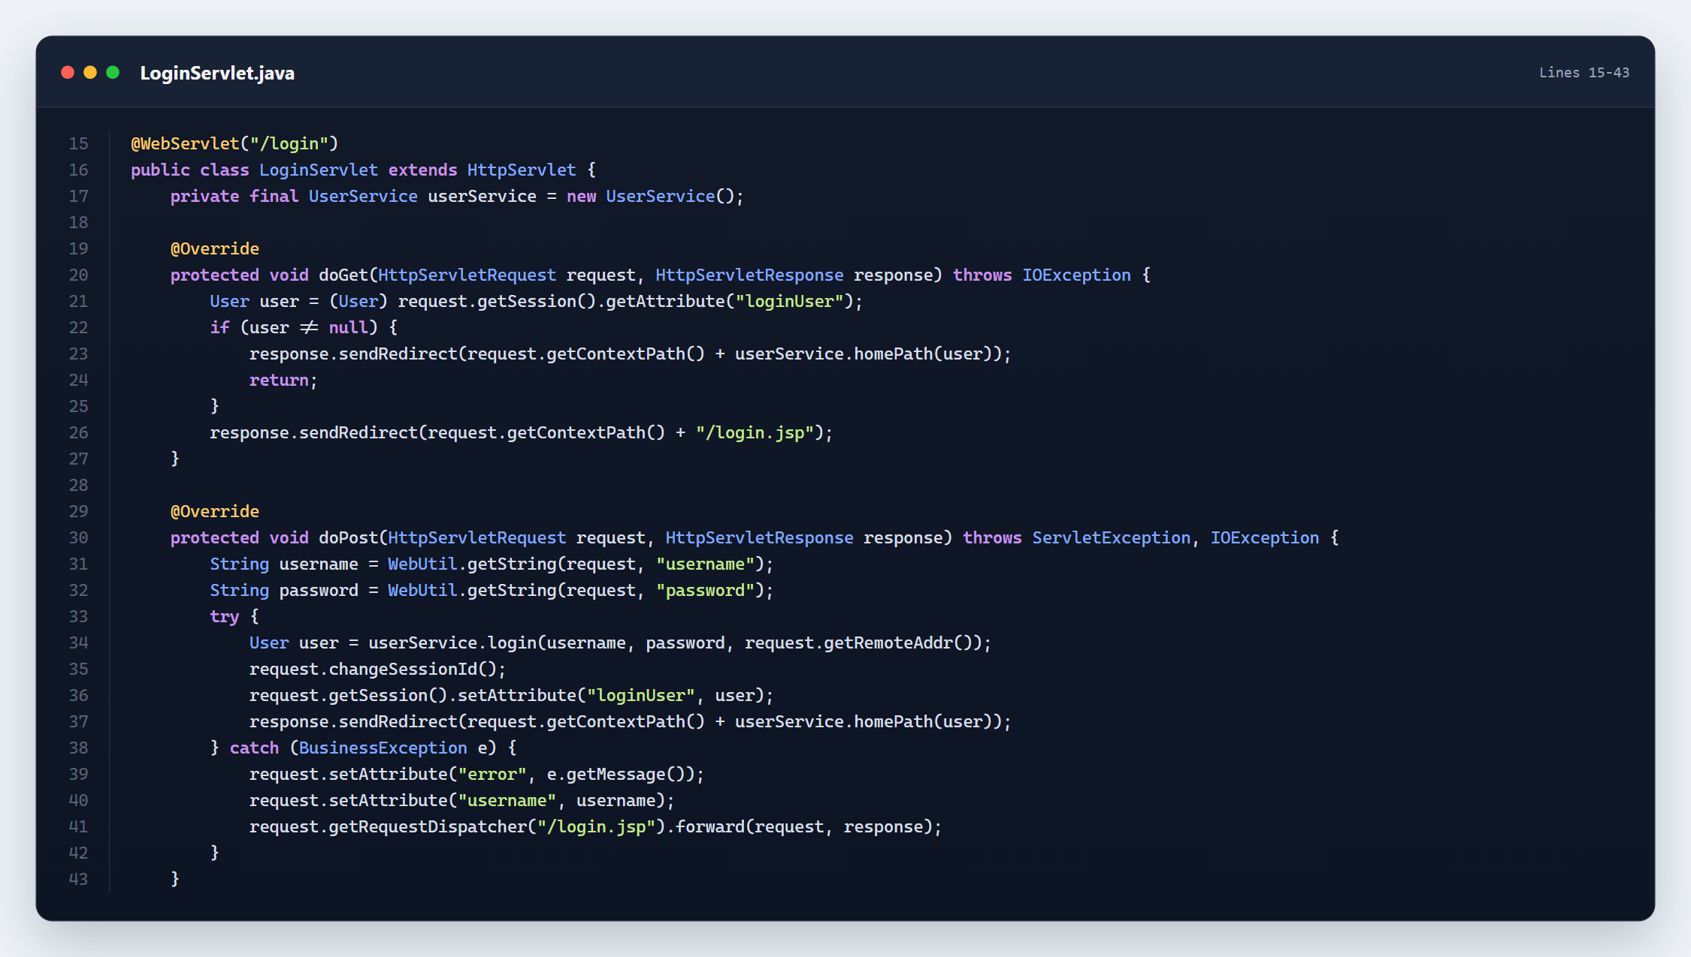
图3 LoginServlet 请求处理、Session 保存与页面跳转代码截图
6. 制作登录页面并显示错误信息
login.jsp 使用 UTF-8 编码，表单以 POST 方式提交到 /login，包含用户名、密码和隐藏的 csrfToken。JSTL 的 c:if 标签在 error 不为空时显示业务异常信息；required 属性负责浏览器端必填校验，提交失败后仍保留用户名。
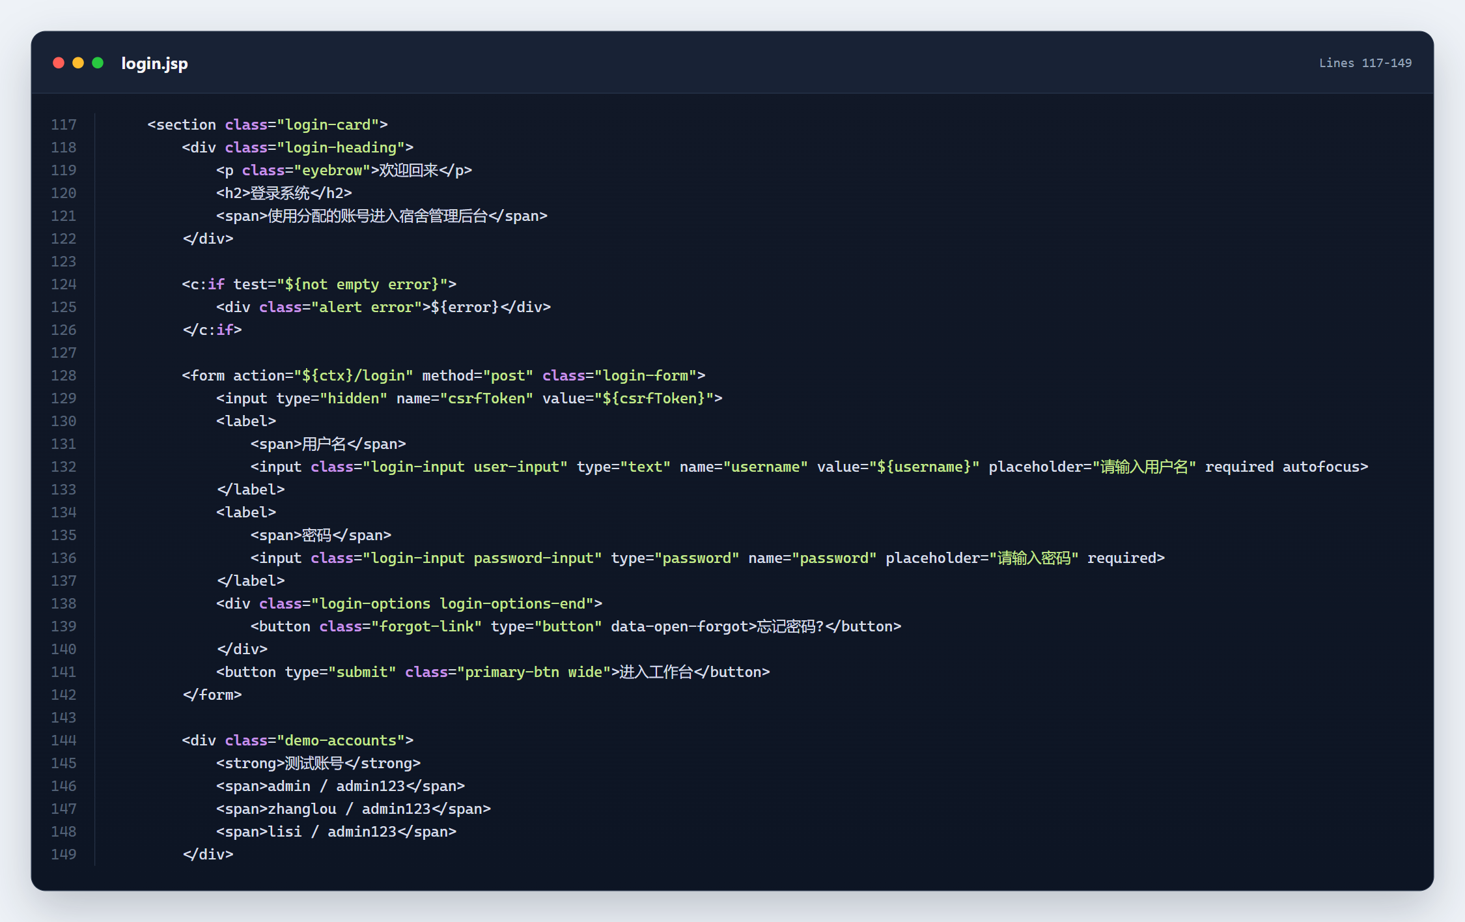
图4 login.jsp 表单与错误信息显示代码截图
7. 使用过滤器保护受限资源
AuthFilter 对所有请求统一设置 UTF-8 编码，并把登录页、登录接口及静态资源加入白名单。访问其他路径时读取 Session 中的 loginUser；未登录则重定向到登录页，角色与 /admin/、/buildingadmin/、/student/ 路径不匹配时返回 403，从入口处阻止越权。
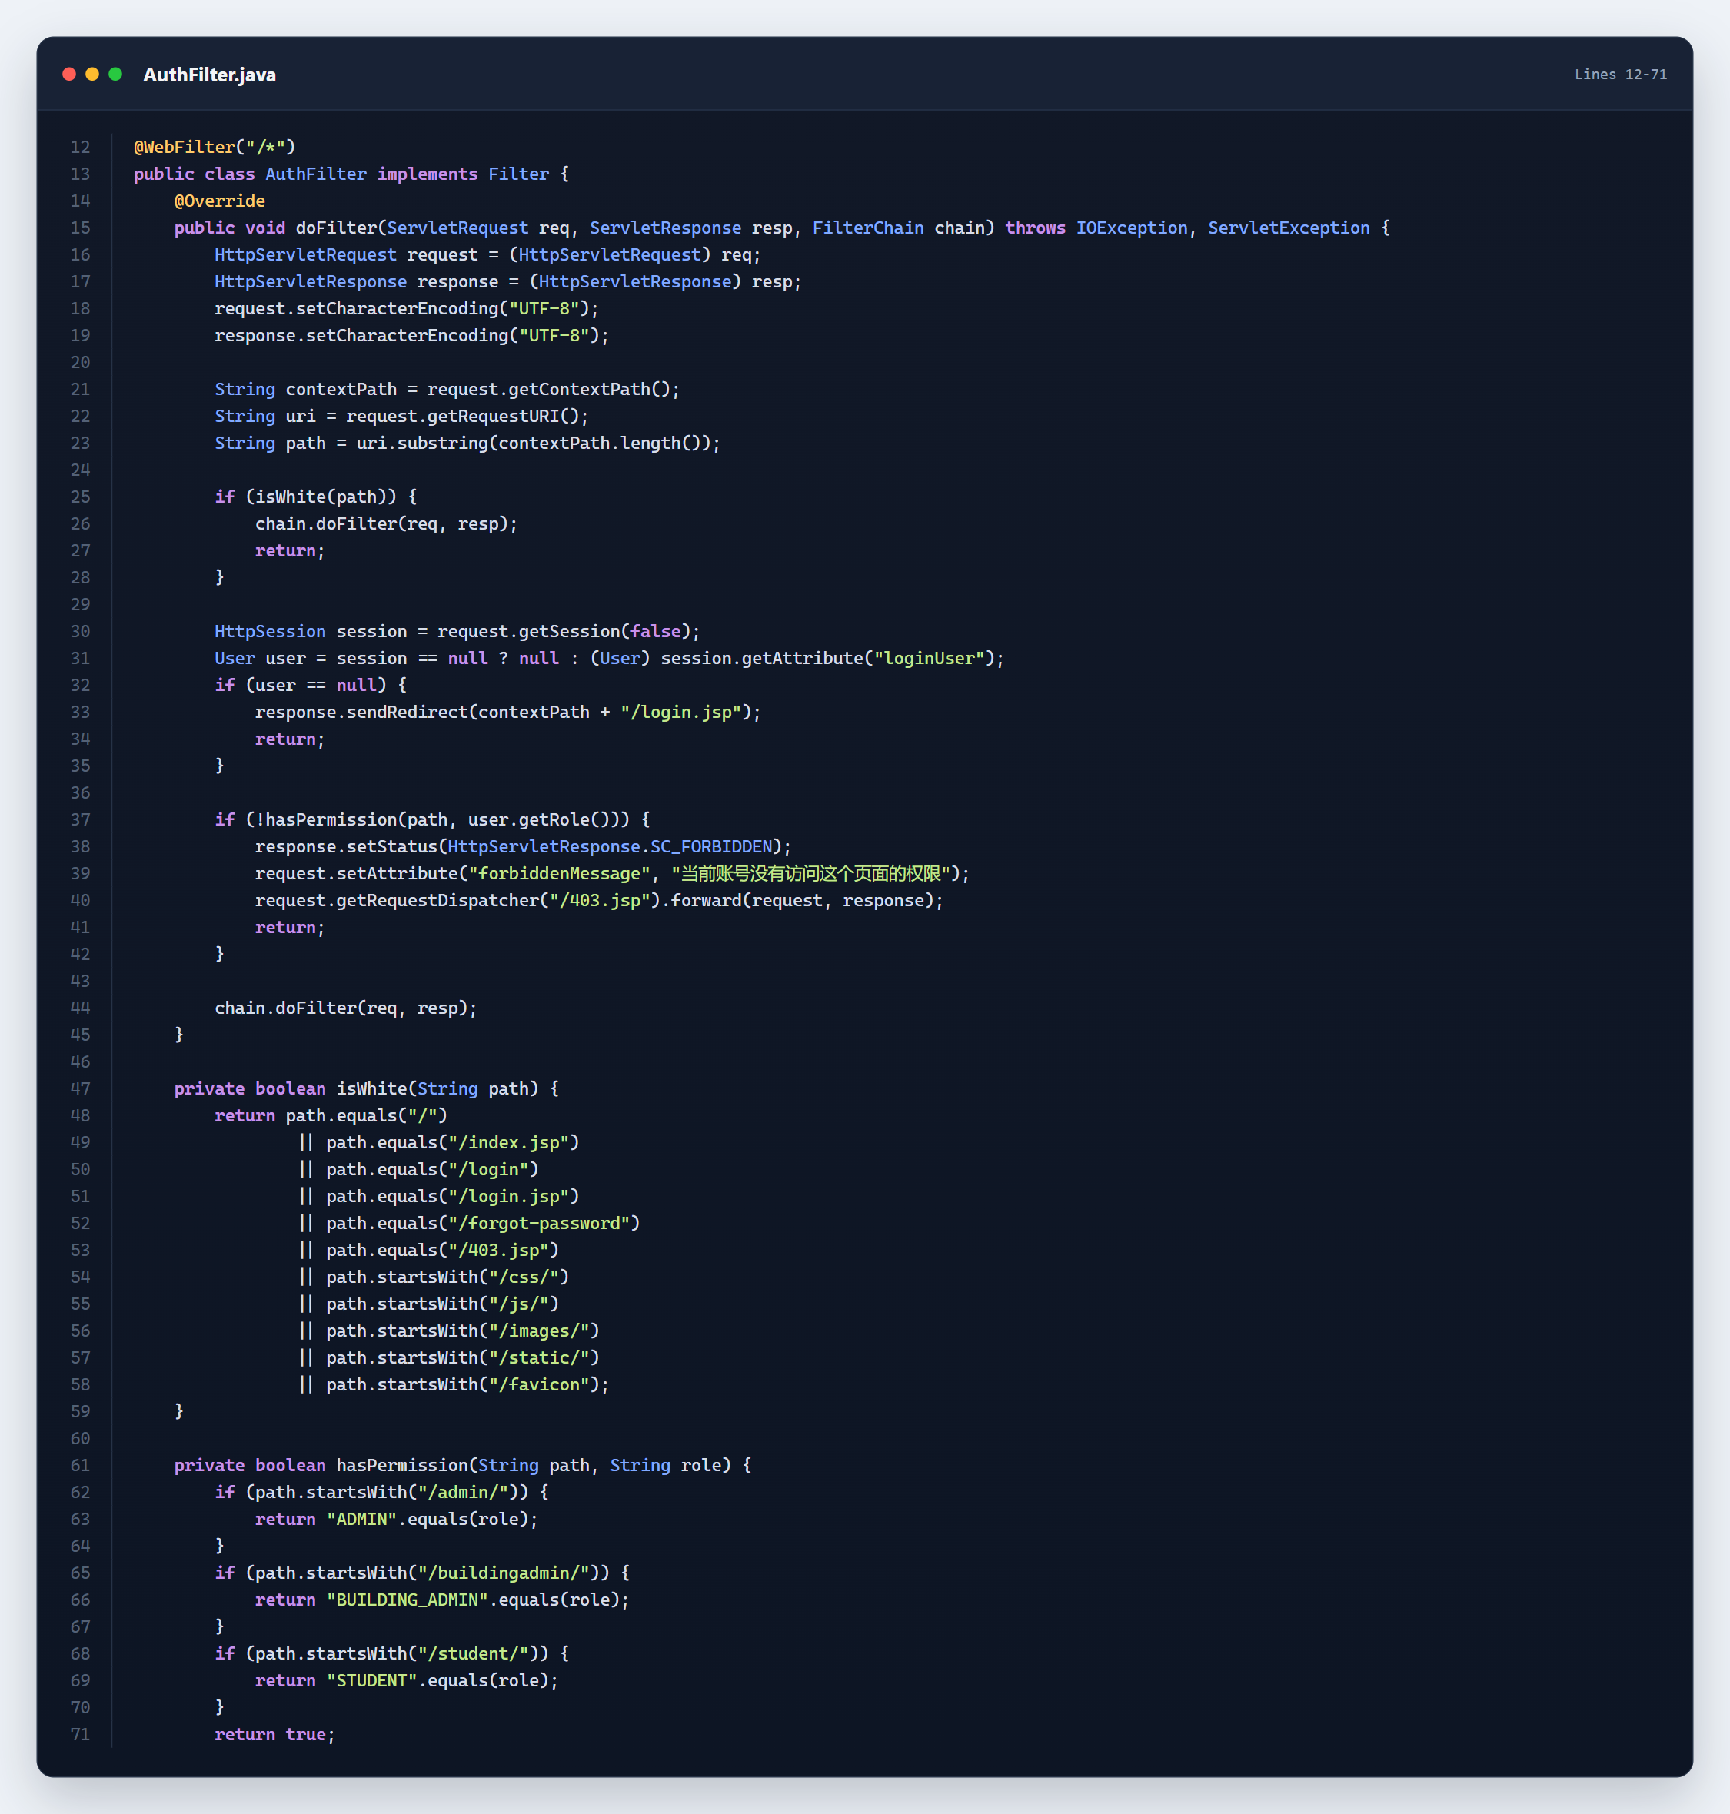
图5 AuthFilter 登录态与角色权限校验代码截图
8. 启动系统并进行功能测试
执行 Maven 打包后，将 dormitory-system.war 部署到 Tomcat 9，浏览器访问 http://127.0.0.1:8080/dormitory-system/。先输入 admin 和错误密码，页面显示“密码错误”；随后输入 admin / admin123，系统跳转到 /admin/dashboard，并在页面右上角显示“系统管理员 / admin”，说明参数校验、Session 保存和角色重定向均正常。
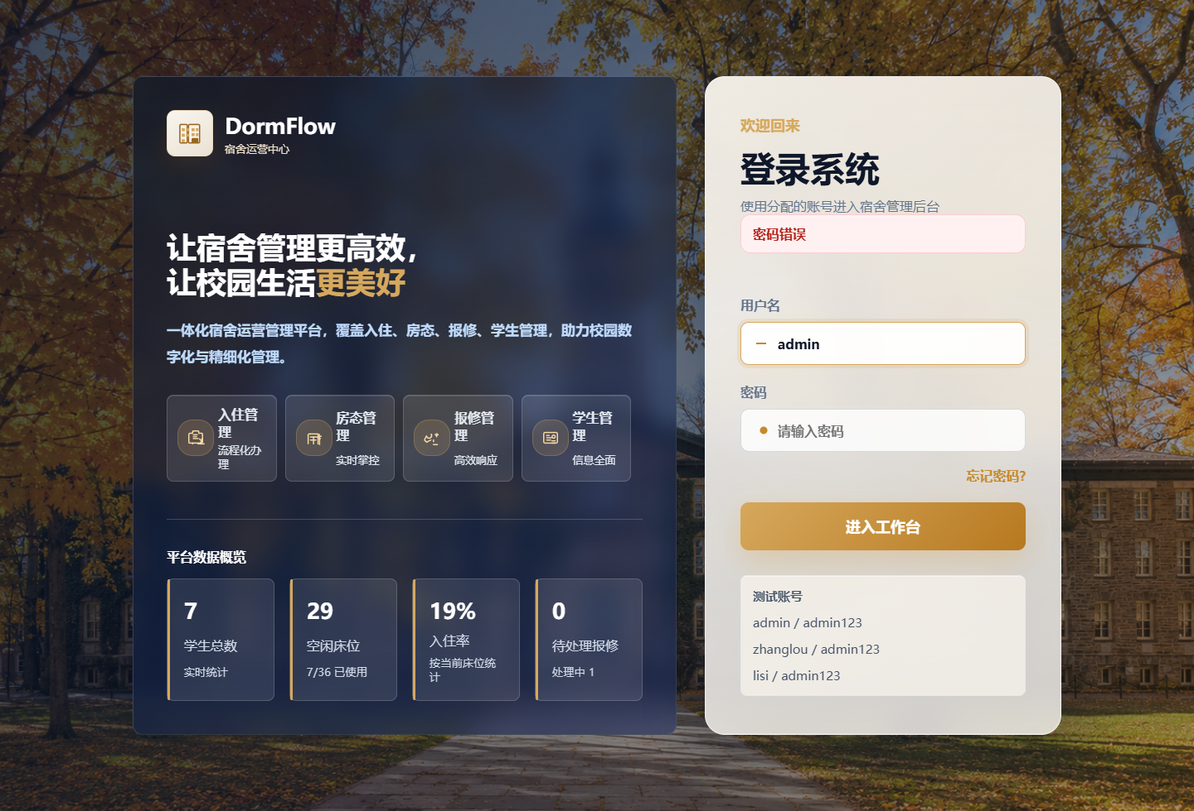
图6 错误密码时的页面提示（实际运行截图）
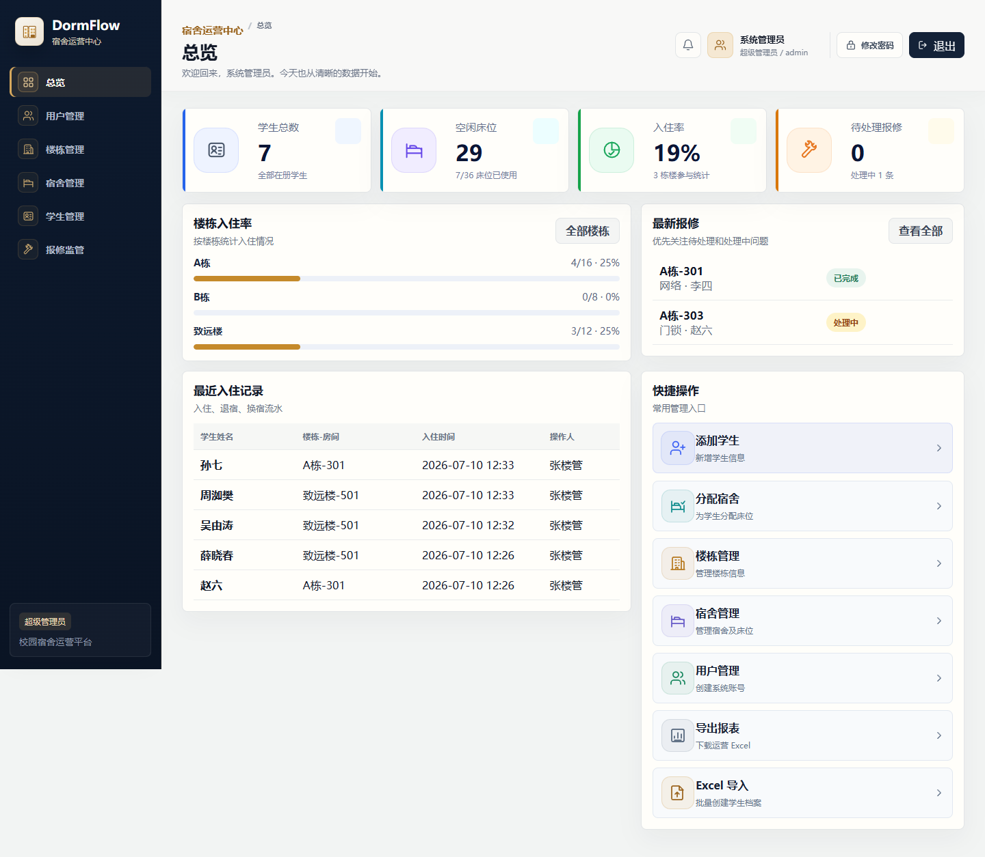
图7 管理员登录成功后的系统总览页（实际运行截图）

二、实验的关键点及解决方法
1. 分层职责与调用顺序。登录页面只负责采集和展示数据，Servlet 负责接收请求及跳转，Service 负责业务规则，Dao 负责数据库访问。将校验集中在 Service 中，避免在 JSP 或 Servlet 中重复编写判断逻辑。
2. 参数校验与异常反馈。用户名为空、密码为空、用户不存在、账号禁用和密码错误属于不同失败场景。使用 BusinessException 统一传递可读提示，Servlet 捕获后通过 request.setAttribute 保存 error 和 username，再转发回登录页。
3. 密码与 SQL 安全。项目使用盐值参与 MD5 运算，数据库不保存明文密码；UserDao 使用参数化 SQL，避免 SQL 注入。MD5 适合本次教学演示，生产系统应升级为 BCrypt 或 Argon2，并增加失败次数限制。
4. Session、转发与重定向。登录成功后使用 changeSessionId() 更新会话标识，并把 User 保存到 Session；成功跳转采用 redirect，防止刷新时重复提交。登录失败采用 forward，使同一次请求中的错误信息能够直接显示。
5. 登录态与角色权限。仅隐藏菜单不能真正阻止越权，因此在 AuthFilter 中按 URL 前缀校验 ADMIN、BUILDING_ADMIN 和 STUDENT。未登录用户统一回到登录页，角色不匹配时返回 403。
6. 中文编码与 CSRF。JSP、请求和响应统一使用 UTF-8，避免中文提示乱码；登录表单携带 csrfToken，由 CsrfFilter 校验，降低跨站请求伪造风险。

三、实验总结
通过本次实验，我完成了宿舍管理系统登录模块从数据库、实体类、Dao、Service、Servlet、JSP 到过滤器的完整实现，掌握了 Java Web 三层架构中各层的职责和调用关系。实际测试表明，错误密码能够得到明确提示，正确的管理员账号可以进入系统总览页，登录状态能够保存在 Session 中，受限路径也能按角色进行权限控制。
实验过程中，我进一步理解了 request 与 Session 的作用，以及 forward 和 redirect 的区别。当前方案已经满足课程实验要求，但密码散列算法、登录失败限流、验证码、审计日志和自动化测试仍可继续完善。通过本次实践，我对 Web 表单交互、数据库查询、异常处理和会话安全形成了更加完整的认识。

实验（践）成绩
教师评语：

批阅人： 批阅日期：

